Jahresbericht
der Landesverkehrswacht Saar e.V. für das Jahr 2017

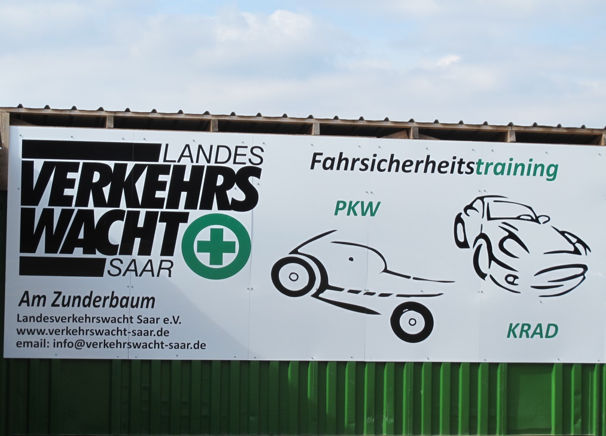

Inhalt:
- Jahreshauptversammlung 2017
- Protokoll Jahreshauptversammlung 2017

- Bericht des 1. Vorsitzenden

- Bericht des Schatzmeisters
- Organisationsüberblick der Verkehrswachten in der Landesverkehrswacht
- Veranstaltungen 2017
- Sicherheitstraining

Am 17. Mai 2017 fand im Michelin Werk in Homburg die Jahreshauptversammlung der Landesverkehrswacht e. V. für das Geschäftsjahr 2016 statt. Der Direktor des Werkes, Herr Cyrille Beau, begrüßte Delegierte und Gäste.
In einem interessanten Vortrag durch den Leiter der Qualitätsprüfung des Werkes in Homburg wurden Herstellung und Anforderungen an einen modernen Lkw-Reifen dargestellt.

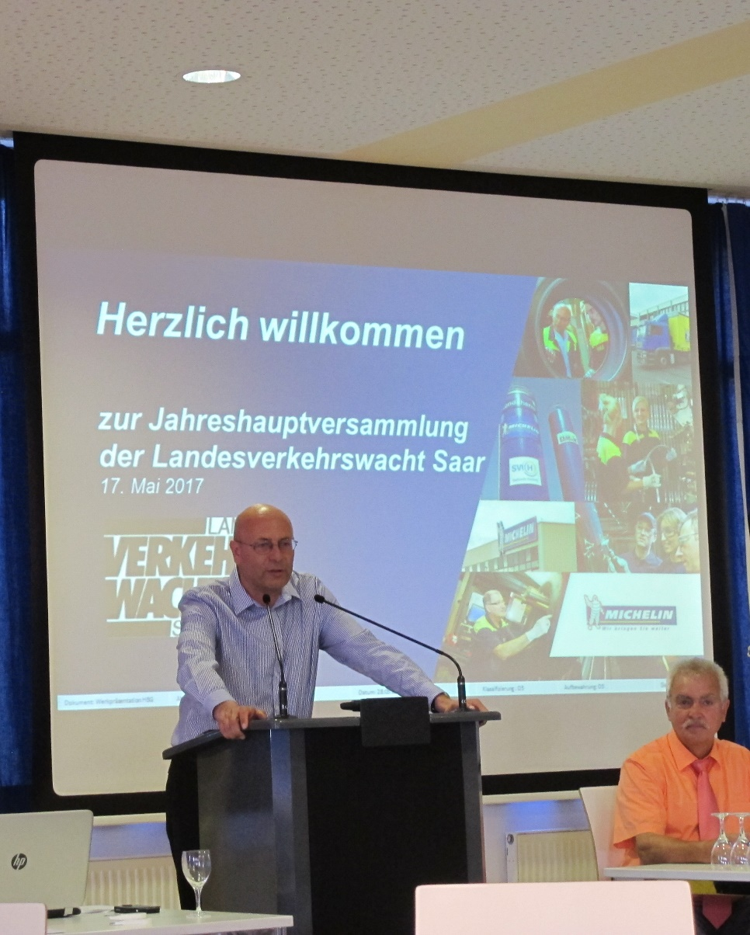

Protokoll

der Jahreshauptversammlung
der Landesverkehrswacht Saar e.V.

Ort : Michelin Reifenwerke
Werk Homburg
Edouard-Michelin-Platz 1, 66424 Homburg

Datum: 17. Mai 2017

Dauer: 17:00 Uhr – 19:00 Uhr

TOP 1: Begrüßung und Eröffnung der Jahreshauptversammlung

Die Jahreshauptversammlung wird mit einem Video von Michelin eröffnet.

Herr Cyrille Beau, Direktor der Michelin Werke in Homburg begrüßt Delegierte und Gäste der Landesverkehrswacht Saar. Er freut sich, das zweite Mal Gastgeber der Jahreshauptversammlung zu sein.

Herr Beau kommt zurück auf das Einführungsvideo, welches von Mobilität handelt und neben der Verkehrssicherheit ein großes Thema ist. Reifen bilden auch ein wichtiges Element für die Verkehrssicherheit, weshalb das Michelin Reifenwerk Homburg ein guter Ort für die Jahreshauptversammlung der Landesverkehrswacht Saar ist.

Herr Beau ist der Meinung, dass man die Verkehrsteilnehmer sensibilisieren sollte. Er dankt der Landesverkehrswacht Saar, dass diese sich dafür engagiert.

Herr Beau wünscht einen schönen Abend.

TOP 2: Grußworte

Herr Bernd Brutscher vertritt und entschuldigt sich für Herrn Christian Seel welcher
verhindert ist. Doch daran leidet nicht das Engagement für die Verkehrssicherheit. Herr Brutscher erzählt, dass drei von vier Saarländern glückliche Besitzer von Fahrzeugen sind. Das bedeutet, dass eine viel größere Dichte entsteht. Dieser Aspekt macht die Arbeit für die Verkehrssicherheit nicht einfach. Ein wichtiger Punkt hierbei ist die integrierte Verkehrssicherheitsarbeit, bei der das Saarland gut aufgestellt ist. Beispielsweise mit einer Arbeitsgruppe für Verkehrssicherheit.
Die Verkehrssicherheitsarbeit ist im Saarland im bundesweiten Bereich erfolgreich. 2016 lag die Todesrate pro 1000 Einwohner bei 3,4 Toten. Der Durchschnitt in der Bundesrepublik liegt bei 3,9 Toten. Kinder sterben eher als Fahrzeuginsassen, anstatt als Fahrradfahrer oder Fußgänger. Dies hat man der koordinierten und erfolgreichen Arbeit in Kindergärten und Schulen zu verdanken.
Der Dank geht hierbei an Herrn Maurer und die Polizei, an Herrn Türk und die Mitarbeiter der Landesverkehrswacht Saar.
Die Landesregierung wird der Landesverkehrswacht Saar weiterhin mit einem Zuschuss von 12.000 Euro unterstützen.
Herr Brutscher bedankt sich hiermit auch nochmals an das Ehrenamt in der Landesverkehrswacht Saar.

Als Mitglied des saarländischen Landtags bedankt sich Herr Alexander Funk für das ehrenamtliche Engagement. Jeder Tote ist einer zu viel, weshalb Aufklärung, Sensibilisierung und Prävention nötig ist. Die Anzahl an Verkehrstoten ist um 2/3 gesunken verglichen mit der Anzahl vor 20 Jahren-
Herr Funk wünscht für die Zukunft alles Gute.

Frau Elke Eder-Hippler freut sich, nach 2015 nochmal an der Jahreshauptversammlung teilzunehmen. Der Dank der Fraktion wurde schon vor zwei Jahren ausgesprochen, aber sie möchte sich hiermit nochmal für das Engagement für die Verkehrssicherheit bedanken.
Frau Eder-Hippler wiederholt, dass sie dem Geschäftsführer der Landesverkehrswacht Saar zur Seite stehen wird, falls es Anliegen geben sollte.
Sie wünscht allen viel Erfolg.

Herr Türk dankt für die Grußworte.

TOP 3: Annahme der Tagesordnung

Herr Türk stellt die Tagesordnung vor. Änderungen werden nicht
gestellt. Die TO wird einstimmig angenommen

TOP 4: Vortrag Fa. Michelin über Reifentechnik

Der Qualitätsprüfer des Michelin Werks in Homburg hält einen interessanten Vortrag über Reifentechnik, bei dem er auf die Aufgaben und Leistungsmerkmalen eines Reifens eingeht.

TOP 5: Bericht des 1. Vorsitzenden

Herr Türk nimmt Bezug auf die Anzahl von Toten im Jahre 2016. Dort starben 34 Menschen, darunter zwei Kinder, bei Verkehrsunfällen. Verglichen zum Jahre 2013, in dem nur 29 Menschen starben, hat es sich verschlechtert.
Gründe dafür seien CDs, die man während des Fahrens wechselt, aber ins
Besondere Handys. An diesem Punkt weist Herr Türk auch nochmal auf die Aktion „Tippen tötet“ der Deutschen Verkehrswacht hin. Ein weiterer Grund seien Landstraßen, welche Sicherheitsdefizite in ihrer Infrastruktur aufweisen. So sollen seiner Meinung nach, auf Straßen mit einer kleineren Fahrbahnbreite als 16m, Geschwindigkeitsbeschränkungen von 80km/h eingeführt werden. Ein anderes Problem sind Senioren, welche eine Gefahr für die Verkehrssicherheit bringen können. Hier weist er auf die Aktion „Nur fit ans Steuer“ hin. Die Landesverkehrswacht Saar beugt dieser Gefahr z.B. mit Verteilen von Neon-Armbändern in Altersheimen vor. Das letzte Problem stellen die Fahrradfahrer, welche keinen Helm tragen. Der Helm ist notwendig und das wird auch schon den Kindern in den Jugendverkehrsschulen beigebracht.
Herr Türk geht nun auch auf die Verkehrssicherheitsarbeit der Landesverkehrswacht Saar ein. Fahrsicherheitstrainings können vielen Unfällen vorbeugen. Außerdem lief die Aktion „Bob“ sehr erfolgreich. 2016 ist die Arbeit in den Jugendverkehrsschulen und die Arbeit mit den Schülerlotsen wieder einmal gut gelaufen. Hier gilt auch nochmal ein Dank an Ford für die Räumlichkeiten bei den Wettbewerben.
Herr Türk bedankt sich bei Michelin für Gastfreundlichkeit.

TOP 6: Kassenbericht

Der Schatzmeister Herr Uwe Jäncke spricht von einer Entspannung der finanziellen
Situation im Jahr 2016. Allerdings wird man in der nächsten Zeit an eine neue Investition, in Form eines Schulungscontainers für den Übungsplatz, denken. Durch die gestiegene Anzahl an Trainings haben sich die Einlagen soweit stabilisiert, wodurch aber auch Betriebsausgaben leicht gestiegen sind. Die Kasse weist einen Gewinn von 5.797 Euro vor, ins Besondere durch die Staatsanwaltschaft, die Trainings, die Spenden und die Zuwendung des Saarlands.

TOP 7: Bericht der Kassenprüfer

Herr Peter Konopka vertritt den Kassenprüfer Herr Schenk, und verliest den
Kassenbericht (ist beigefügt).
Herr Schenk hat am 27.04.2017 die Kasse in den Geschäftsräumen der LVW Saar
geprüft.

Alle erforderlichen Unterlagen wurden vorgelegt. Es ergaben sich keine Beanstandungen.

TOP 8: Aussprache zu TOP 4 – 6, sowie die Verabschiedung des
Jahresberichtes

Zur Aussprache ergaben sich keine Wortmeldungen.
Der Jahresbericht wurde einstimmig verabschiedet.

TOP 9: Feststellung der Stimmberechtigten

Die Versammlung ist beschlussfähig.

TOP 10: Wahl eines Versammlungsleiters

Der 1. Vorsitzende schlägt als Versammlungsleiter Herrn Görlinger von der OVW Neunkirchen vor. Keine weiteren Meldungen. Die Wahl erfolgt einstimmig.
Herr Görlinger nimmt die Wahl an.

TOP 11: Entlastung des Vorstandes

Herr Görlinger bedankt sich für die Einladung und begrüßt alle Anwesenden.
Er bittet um die Entlastung des Vorstandes.

Herr Görlinger gibt die Versammlungsleitung wieder an Herrn Türk.

TOP 12: Ehrungen

-

TOP 13: Anträge

Die Ortsverkehrswacht St. Wendel möchte ihren eigenen Platz auf der Homepage
der Landesverkehrswacht Saar. Der Geschäftsführer sagt, dass die Internetseite noch in Arbeit ist, aber dass dies sicherlich möglich sei. Außerdem möchte die Ortsverkehrswacht St. Wendel eine Liste der Aktionselemente der Landesverkehrswacht Saar für die Durchführung verschiedener Aktionen. Die Liste ist den Verkehrswachten bereits zugegangen mit Auswahlbedingungen und Preisen, aber man wird es der Ortsverkehrswacht St. Wendel erneut zusenden.

Top 14: Verschiedenes

Herr Türk bedankt sich nochmals bei Michelin. Vor drei Jahren hatte die
Landesverkehrswacht Saar große finanzielle Probleme. Dadurch ist man mit einer Werbeaktion auf Michelin gestoßen. Hierbei gilt ein ganz besonderes Dankeschön an Frau Ditzler, welche seit Beginn der Zusammenarbeit für die Landesverkehrswacht Saar die Ansprechpartnerin war. Dieses Jahr hat sie wieder der Landesverkehrswacht Saar helfen können. Denn durch Frau Ditzler konnten die vielen Reifen auf dem Übungsplatz in einem Container deponiert werden, woraufhin sie gut entsorgt worden sind. Sie wird leider das Werk in Homburg verlassen, weshalb man ihr heute nochmal ein Dank ausgesprochen hat.
Frau Ditzler erzählt, dass sie sich mit der Landesverkehrswacht Saar sehr verbunden gefühlt hat, da es ihre erste Kooperation war. Sie dankt für die gute Zusammenarbeit.

Herr Türk bedankt sich bei der Geschäftsstelle, Frau Konopka, mit einem Blumenstrauß.

Frau Ditzler lädt die Gäste zu einem kleinen Imbiss ein, der freundlicherweise von den Michelin Werken zur Verfügung gestellt wird.

Ende der Veranstaltung: 19.00 Uhr

Lara Metz Hans Rainer Türk
Schriftführerin 1. Vorsitzender

Landesverkehrswacht Saar
Bericht des 1. Vorsitzenden für 2017

Im Jahr 2017 sind im Saarland 44 Menschen im Straßenverkehr gestorben.

Die Todesrate ist die letzten Jahre dreimal infolge gestiegen, von 29 in 2014, auf 31 in 2015, 34 in 2016 und jetzt 44 im Jahr 2017.

Auch wenn die Landesregierung eine Kausalität mit dem Rückgang der Verkehrskontrollen nicht erkennen kann, ist es doch so, dass nach einem Bericht der Saarbrücker Zeitung von Ostern 2018 im Jahr 2012 3.162 stationäre Geschwindigkeits- und Abstandsmessungen waren, im Jahr 2017 nur noch 2.787.

Dies liegt daran, dass die Zahl der Beschäftigten bei der Verkehrspolizei von 147 im Jahr 2012 auf 126 im Jahr 2017 zurückging.

Man will nunmehr gezielter gegen die Verkehrssünder vorgehen. Es ist ein neues Konzept, das die Bildung von Kontrollschwerpunkten vorsieht, aber auch eine intensivere Präventionsarbeit aufgestellt worden.

Es gibt einige relevante Felder, die die Saar-Polizei verstärkt in Angriff nehmen will, so etwa getunte Motorroller, Fahren unter Alkohol und Drogeneinfluss sowie die Sicherheit von Motorrädern.
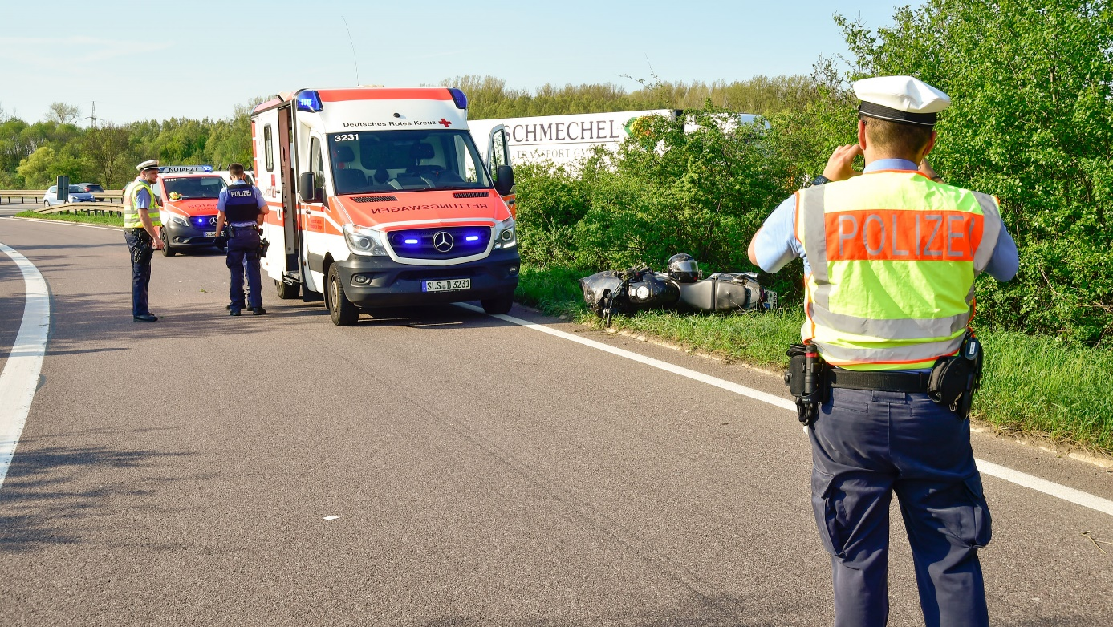
Foto: Rolf Ruppenthal

Hinsichtlich der Präventionsarbeit ist die Deutsche und die Landesverkehrswacht Saar sicherlich auch ein guter Ansprechpartner.

Wie bereits im vergangenen Jahr darauf hingewiesen, gibt es bei der Deutschen Verkehrswacht mehrere Aktionen, die dies unterstützen. Dies beginnt bei uns bei den Kindern, Ausbildung von Kindergärtnerinnen und –gärtnern, der Schritt von der Kindertagesstätte in die Grundschule. Oft sind auch neue Schulwege zurückzulegen, zu Fuß oder mit dem öffentlichen Nahverkehr. Oft sind Vorschulkinder in der Regel noch in Begleitung eines Erwachsenen unterwegs. Hierbei muss man berücksichtigen, dass die Entwicklungsvoraussetzungen von Kindern und deren Sinneswahrnehmung nicht mit den von Grundschülern oder Erwachsenen vergleichbar sind.

Kinder denken bis in die Grundschule hinein in Anschauungen und Bildern und lernen ausschließlich situationsbezogen.

Insoweit ist es wichtig, dass Eltern mit ihrem Kind den ganz konkreten Schulweg üben, den es alltäglich zurücklegt. Unterstützen kann insoweit Schulwegplaner.

Ab einem Alter von 8 Jahren sind Kinder in der Lage, Gefahren bereits im Vorfeld zu erkennen. Ab 9 bis 10 Jahren ist die Denkweise so entwickelt, dass Gefahren rechtzeitig erkannt werden. Sie können nunmehr auch bewusst so handeln, dass mögliche Gefahren erst gar nicht entstehen.

Von daher gibt es das DVW-Projekt „Sicher zur Schule“, wobei die Aktion von Verkehrswachten vor Ort mit lokalen Partnern umgesetzt werden.

Wir haben darüber hinaus die Verkehrssicherheitsarbeit mit Jugendlichen. Dort liegt der Schwerpunkt nicht nur darauf, dass sie Verkehrsregeln lernen, viel wichtiger ist die Stärkung des eigenverantwortlichen Handelns. Daher setzt Mobilitäterziehung dort an, wo besonders viele Jugendliche zusammen kommen, zum Beispiel an Schulen und bei uns bei der Radfahrausbildung.

Diese wird auch in den Jugendverkehrsschulen durchgeführt.

Insbesondere bei dem Radverkehr hat sich nunmehr für das Jahr 2018 ein Schwerpunkt bei der Deutschen Verkehrswacht gebildet. Es gibt am 15.06.2018 eine Fachtagung Radverkehr in Köln im Rahmen der Jahreshauptversammlung.

Die Deutsche Verkehrswacht hat das Bundesprogramm „Fahr Rad, aber sicher“, wobei wir einmal über Unfallrisiken informieren und zum anderen auch dafür plädieren, dass Helme getragen werden.

Darüber hinaus wird informiert über die Sichtbarkeit von Radfahren, wobei gerade bei Dunkelheit und schlechtem Wetter Radfahrer von motorisierten Verkehrsteilnehmern nunmehr leicht übersehen werden.

Zudem ist das Problem der Abbiegesituation mittlerweile in den Vordergrund gerückt, denn beim Radfahren sind besonders Kinder bis 15 Jahre und ältere Menschen gefährdet. Bei jüngeren ist die Problematik, dass sie eher sorglos oder bewusst riskant fahren, bei älteren wiederum gibt es Unsicherheiten in den Bewegungsabläufen und Reaktionsschwäche. Schaut man sich die Statistik für das Jahr 2016 an, stellt man fest, dass im Alter ab 65 232 Verkehrstote waren, allerdings die, der Jugendlichen bis 15 Jahre nur bei 4 lag. 157 getötete Fahrradfahrer lagen in dem Alter dazwischen.

Aus der Statistik kann man ersehen, dass gerade die, um die wir ums besonders kümmern, nämlich die Fahrradfahrer im Alter bis 15 doch nur einen geringen Anteil an den Verkehrstoten haben.

Dennoch ist zu berücksichtigen, dass obwohl wir deutschlandweit ein historisches Tief bei der Zahl der Verkehrstoten haben, nehmen getötete Fahrradfahrer überproportional zu. Jeder 8. Mensch, der im Straßenverkehr ums Leben kam, war auf dem Fahrrad unterwegs.

Besondere Gefahrensituationen konnten bisher beim Sicherheitstraining der Landesverkehrswacht auch geübt werden. Ob Fahranfänger oder Alter Hase, jeder Kraftfahrer hat vermutlich schon die eine oder andere brenzliche Situation im Straßenverkehr erlebt. Wichtig ist es also, dass man übt, wie man sich verhält, wenn das Fahrzeug auf nasser Straße ins Schleudern gerät oder wenn plötzlich ein Kind vors Auto läuft. Bedauerlicherweise ist unser Platz in Homburg derzeit nicht zu benutzen, da es offensichtlich keine öffentlichen Fördermittel gibt, die die Verkehrswacht in Anspruch nehmen kann, um den Platz wieder den neuen Ansprüchen anzupassen.

Bemühungen sowohl beim Innen- als auch beim Verkehrsministerium sind daran gescheitert, da beide Ministerien keine Fördermittel weder nationaler noch europäischer Art finden konnten, die es uns ermöglichten, mit einem Eigenbeitrag die rund 100.000,00 €, die uns hierzu fehlen, zu erhalten.

Hier besteht die Gefahr, dass der Platz in absehbarer Zeit bedauerlicherweise geschlossen werden muss.

Die normale Verkehrswachtarbeit geht allerdings weiter, wir hatten auch im Jahr 2017 wieder den Wettbewerb der Jugendverkehrsschulen. Dieser war im vergangen Jahr in Saarbrücken. Insoweit darf ich mich bei den Organisatoren bedanken.

Der Wettbewerb der Schülerlotsen fand bei den Fordwerken statt. Auch hier darf ich mich recht herzlich bei den Organisatoren bedanken.

Gerade im Saarland, das vom Bundestrend sich abgehängt hat, ist die Verkehrsprävention entscheidend. Wenn man sich die Unfallbilanz deutschlandweit anschaut, sind im Jahr 2017 29 Personen weniger ums Leben gekommen, als im Jahr 2016. Dies ist zwar ein historischer Tiefstand, aber es ist immer noch jeder Tote ein Toter zuviel. Wir werden auch in der Zukunft daran arbeiten, dass nunmehr der negative Trend im Saarland sich verändert und bieten uns insoweit als Partner an.

Vielen Dank.

Bericht des Schatzmeisters für das Jahr 2017
Jahreshauptversammlung 15.05.2018

Aufgrund der Entwicklungen auf unserem Übungsgelände in Homburg hat das Jahr 2017 gegenüber dem Vorjahr zu keiner weiteren Entspannung der finanziellen Situation für die Landesverkehrswacht Saar e.V. geführt.

Wie sich die Situation für unser Übungsgelände weiter entwickeln wird ist derzeit nicht abschließend zu beurteilen. Fakt ist, dass der Wegfall der Einnahmen aus den Fahrsicherheitstrainings die weiter Zukunft der Landesverkehrswacht Saar e.V. aus finanzieller Sicht deutlich erschweren wird.

Bericht über die Geschäftszahlen 2017:

Die Konten der Landesverkehrswacht Saar e.V. weisen zum 31.12.2017 Rücklagen in Höhe von EUR 37.987,59 aus. Ein Betrag in Höhe von EUR 15.000 wurde als Zuschuss für die Anschaffung eines Containers für das Übungsgelände Homburg überwiesen, der allerdings da zweckgebunden zurücküberwiesen werden muss.

Die Betriebseinnahmen haben sich 2017 auf EUR 38.878,94 leicht reduziert.
.
Die Betriebsausgaben 2017 betrugen EUR 37.653,10 und sind damit gegenüber 2016 konstant geblieben.
Demnach können wir für 2017 einen Gewinn in Höhe von EUR 1.225,84 ausweisen.

Dies zeigt allerdings auch, dass bei ansonsten gleichbleibenden Einnahmen und Ausgaben der Wegfall der Nettoeinnahmen aus dem Übungsgelände in Homburg von durchschnittlich EUR 6.000 zu einem Verlust führen kann.

Für 2017 kann noch eine ausreichende Gewinnsituation ausgewiesen werden.

Für die Gewinnsituation maßgeblich verantwortlich sind:

Auf der Einnahmenseite die Zuwendung aus Mitteln des Saarlandes, der Staatsanwaltschaft und die Spendenzuwendungen. Diese Positionen bilden die Basis unseres wirtschaftlichen Handelns.

Auf der Ausgabenseite konnten die Kosten gegenüber 2016 weitestgehend konstant gehalten werden.

Organisationsstruktur der Landesverkehrswacht Saar e. V. 2017

Organisationsstruktur der Landesverkehrswacht 2017
Landesverkehrswacht Saar
Verkehrswacht
Saarbrücken
Saarbrücken
Kreisverkehrswacht
Saarlouis
Saarlouis
Kreis
-
und Ortsverkehrswacht
St.Wendel
St.Wendel
Bezirksverkehrswacht
Obere Nahe
Nohfelden
Kreisverkehrswacht
Neunkirchen
Neunkirchen
Bezirksverkehrswacht
Höcherberg
Bexbach
Kreisverkehrswacht
•
Homburg
Homburg
Verkehrswacht
Kreisverkehrswacht
Landesverkehrswacht
Saarland
Lebach
-
Verkehrswacht
Glbe Schrift : inaktiv
Rote Schrift: aufgelöst

Leider muss auch für das Jahr 2017 festgestellt werden, dass sich die Organisationsstruktur der Landesverkehrswacht negativ verändert hat. Ende des Jahres 2017 wurde die Verkehrswacht Völklingen aufgelöst. Trotz vieler Bemühungen durch den Vorsitzenden der Verkehrswacht Völklingen konnte ein Vorstand zur Weiterführung nicht gefunden werden.

Mitgliederzahlen 2017
 |  | 01.01.2017
der Verkehrswachten im Saarland
Verkehrswacht | Firmen und | Kreis-,Stadt- u. | Einzel- | Gesamtzahl
 | Verbände | Gemeindeverw. | personen
LVW | 11 |  | 12 | 23
Bliestal | aufgelöst
Höcherberg | inaktiv
Homburg | 4 |  | 28 | 32
Merzig-Wadern | inaktiv
Neunkirchen | 2 | 2 | 36 | 40
Obere Nahe | 3 |  | 77 | 80
Saarbrücken | 3 |  | 13 | 16
Saarlouis | keine Meldung
St. Ingbert | aufgelöst
St. Wendel | 8 | 5 | 44 | 57
Sulzbach | aufgelöst
Völklingen | aufgelöst
gesamt |  |  |  | 248

37. Landeswettbewerb der Schülerlotsen

Landesentscheid zur Ermittlung der Landessieger

Ort: FORDWERKE Saarlouis
Datum: 06. September 2017

P R O G R A M M

09.30 h Begrüßung 09.30 h Begrüßung (Raum 2073)
LVW/FORD LVW/FORD

09.45 h 09.45 h Wettbewerbs-
Vorbereitung (Raum (Reaktionstest)

10.15 h Wettbewerb (Raum) schriftl. Teil Fragebögen

10.45 h Geschwindigkeitstest
(auf Parkplatz Ford)

11.30 h Imbiss im Besprechungsraum für alle Teilnehmer

12.30 h Siegerehrung 12.30 h Siegerehrung

13.00 h Fotos

Wegen umfangreicher Bauarbeiten im Werksgelände kann das gewohnte Rahmenprogramm einschließlich des gemeinsamen Mittagessens nicht angeboten werden.

Saarländische Schülerlotsen besuchen die Polizei
In der Rubensstraße zu Saarbrücken
am 23.01.2018

Programm

09.30 Uhr Begrüßung durch Herrn Peters
Besichtigung von
- Sonderfahrzeugen
- Tauchergruppe
- Lautsprecherfahrzeug
- Beweissicherungstechnik
13.00 Uhr Mittagessen in der Kantine des Landespolizeipräsidiums in der Mainzer Straße

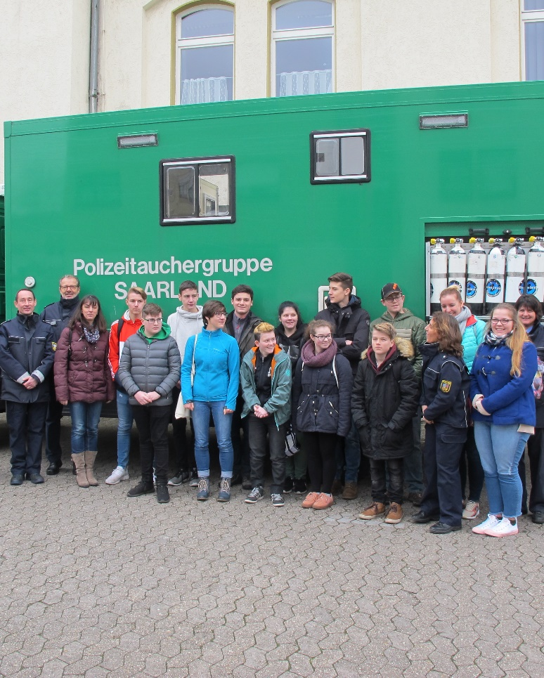

Ein ganz besonderes Jubiläum

Am 28. 6. 2017 fand an der Jugendverkehrsschule in Saarbrücken der

30. Wettbewerb der Jugendverkehrsschulen im Saarland

statt. Vorausgegangen waren die Wettbewerbe in den einzelnen Schulen. Es traten also in Saarbrücken die besten aus dem ganzen Saarland an und stellten unter Beweis. Welche Fertigkeiten beim Radfahren sie in den Jugendverkehrsschulen unter der Anleitung und Begleitung der Verkehrsberater der Saarländischen Polizei erworben hatten. Dieser sogenannte „Fahrradführerschein“ hatten also alle Mädchen und Jungen in der Tasche. Unter den Augen vieler Besucher, der Eltern, anderer Freunde fanden dann die einzelnen Wettbewerbsteile statt. An den einzelnen neuralgischen Punkten des Parcours beobachteten die Juroren das Fahren und notierten akribisch welche Fehler gemacht wurden.
Nach den einzelnen Fahrten – gemeinschaftlich oder auch einzeln – trat dann die Jury zusammen und fällte ihr Urteil. Alle Anwesenden waren vom hohen Ausbildungsstand der Protagonisten angetan und sprachen die Hoffnung aus, dass das Gelernte Rüstzeug für die Teilnahme am Straßenverkehr mit dem Fahrrad sei.

Die gesamte Veranstaltung wurde vom Sparkassen- und Giroverband des Saarlandes gesponsert. Die Teilnehmer erhielten jeweils ein Präsent und die Erstplatzierten zusätzlich noch ein Geldgeschenk.
Es siegten:

- Lina Zimmer von der JVS Merzig
- Leni Decker von der JVS St. Ingbert
- Laura Woll von der JVS Saarbrücken
Ein gemeinsames Mittagessen in der Kantine des Polizeipräsidiums beschloss einen interessanten Tag.

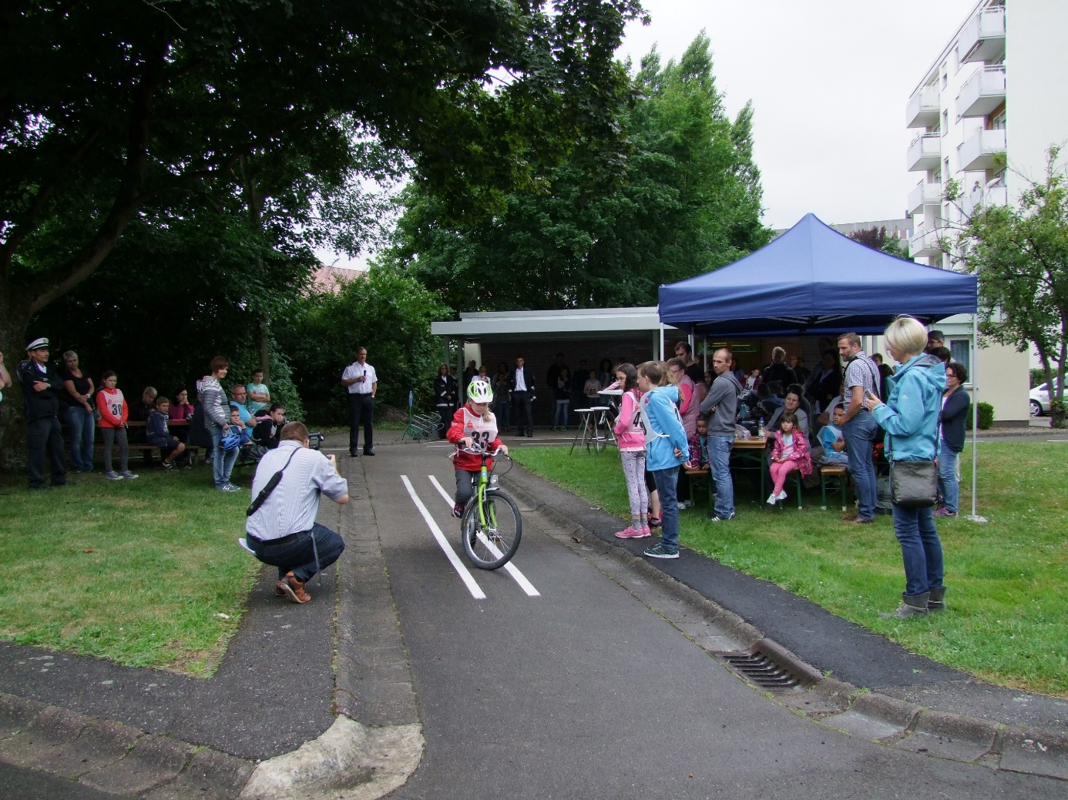

Übungsplatz Homburg Zunderbaum

Wie in den vorausgegangenen Jahresberichten soll auch im Jahresbericht für das Geschäftsjahr 2017 auf den Stand der Entwicklung unseres Trainingsplatzes in Homburg Zunderbaum eingegangen werden. In den Vorjahren konnte berichtet werden, dass die Arbeiten noch nicht abgeschlossen sind, der Trainingsbetrieb aber nicht beeinträchtigt war. Im Jahr 2017 hat Herr Glas vom Unternehmen Omlor, wo wir einen Schulungsraum nutzen konnten, mitgeteilt, dass dieser Schulungsraum nicht mehr zur Verfügung steht. Der Vorstand führte daraufhin ein Gespräch mit dem Schirmherrn, Herr Staatssekretär Seel, mit dem Ergebnis, dass der Landesverkehrswacht Mittel zur Verfügung gestellt wurden, um einen Schulungscontainer zu beschaffen.

Der Übungsplatz ist von Nachbargrundstücken eingeschlossen, die bisher nicht bebaut waren. Im Jahre 2017 wurden diese Baulücken jedoch geschlossen mit der unerfreulichen Konsequenz für den Trainingsbetrieb, dass Sicherheitsauslaufzonen nicht mehr ausreichend bemessen waren. Dies führte dazu, dass auch Sicherheitsgründen der Trainingsbetrieb eingestellt werden musste. Sofort begann die Planung mit der Zielsetzung schnellstmöglich wieder trainieren zu können. Mit Unterstützung der Stadt Homburg, Tiefbauamt, wurde ein Plan erstellt, der die Sicherheitsbelange für den Trainingsbetrieb sicherstellen wird.

Zwei Unternehmen wurden gebeten für die geplanten Arbeiten Angebote einzureichen. Der Kostenrahmen für die Gewerke bewegt sich zwischen 130.000 und 150.000 €. Mit dieser Bürde begann dann Ende des Jahres 2017 die Suche nach Realisierungsmöglichkeiten.

Die Nachfrage nach Unfallverhütungstrainings auf dem Platz der Landesverkehrswacht in Homburg war im Jahre 2017 äußerst zufriedenstellend. Durch Frau Konopka von der Geschäftsstelle war mittlerweile ein Kundebestand aufgebaut worden, der nahezu eine Vollauslastung des Platzes erreicht hatte. Nicht nur Einzelpersonen sondern auch Unternehmen, die nach den Richtlinien der Berufsgenossenschaften Trainings buchten, gehören zum Kundenstamm. Darüber hinaus wurde der Platz auch von Firmen gebucht, die nach eigenen Vorgaben Trainings durchführten.

Die Überschüsse, die erwirtschaftet wurden, sicherten die eigenständige Existenz der Landesverkehrswacht. Durch die Einstellung des Trainingsbetriebes tut sich nun eine Lücke auf, die schwer zu schließen sein wird. Es bleibt die Hoffnung, dass die Bemühungen zur Realisierung der Umbauarbeiten zum Erfolg führen werden.

